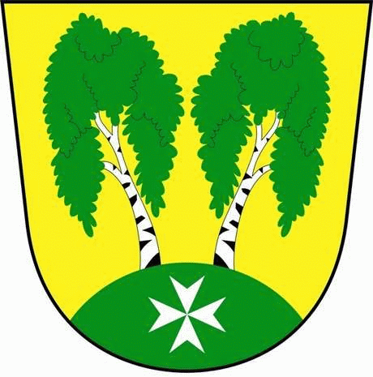
MČ Praha - Březiněves

U Parku 140/3, 182 00 Praha 8

o z n a m u j e

v souladu se zněním § 36 zákona č. 131/2000 Sb. o hlavním městě Praze,
ve znění pozdějších předpisů

Z Á M Ě R

Uzavření smlouvy o zřízení věcného břemene č. 390/2019/OOBCH, na pozemcích parc. č. 427/70, 427/269, 427/278, 427/415 a 427/416 v k.ú. Březiněves, obec Praha, zapsaného na LV č. 321 v katastru nemovitostí, vedeném Katastrálním úřadem pro hl. m. Prahu, s předem známým zájemcem: společností Pražská plynárenská Distribuce, a.s., člen koncernu Pražská plynárenská, a.s., se sídlem U Plynárny 500, 145 08 Praha 4, podle ustanovení § 59 odst. 2 zákona č. 458/2000 Sb., energetický zákon, v platném znění a § 1257 a následujících ustanovení zákona č. 89/2012 Sb., Občanský zákoník v platném znění,

Předmětem smlouvy je zřízení a vymezení věcného břemene osobní služebnosti energetického vedení podle § 59 odst. 2 energetického zákona, nepodléhající úpravě služebnosti inženýrské sítě dle § 1267 Občanského zákoníku. Specifikace věcného břemene: povinný za podmínek, ujednaných ve smlouvě, zřídí dle geometrických plánů č. 697-58/2019 a č. 698-69/2019 ve prospěch oprávněného (PPD) k tíži pozemků právo, odpovídající věcnému břemeni, spočívající v umístění stavby plynárenského zařízení na pozemcích a v právu přístupu a vjezdu na pozemky za účelem zajištění bezpečného provozu, údržby, oprav a stavebních úprav plynárenského zařízení. Věcné břemeno zahrnuje též právo oprávněného (PPD) provádět na plynárenském zařízení úpravy za účelem jeho výměny, modernizace nebo zlepšení jeho výkonnosti, včetně jeho odstranění.

Právo se zřizuje jako úplatné, a to za jednorázovou náhradu ve výši 28.464,- Kč vč. DPH.

Poučení :

Podle výše citovaného ustanovení zákona o hl. městě Praze mají zájemci právo se k tomuto záměru vyjádřit a předložit své nabídky, a to písemně prostřednictvím podatelny ÚMČ Praha – Březiněves, k rukám starosty MČ Praha - Březiněves Ing. Jiřímu Haramulovi, nejpozději do posledního dne zveřejnění tohoto záměru.

V Březiněvsi dne 10. 06. 2019

________________________
Ing. Jiří Haramul
starosta MČ Praha - Březiněves

